Liebe…..
Ein selbstbestimmtes Erleben der Natur im
Die uns anvertrauten Bewohner sind immer glücklich, wenn sie sich in unserem schönen weitläufigen Elisabeth-Park aufhalten können.
mit Tieren in Kontakt
Spiel und Spaß mit den Enkeln
die Seele blüht auf

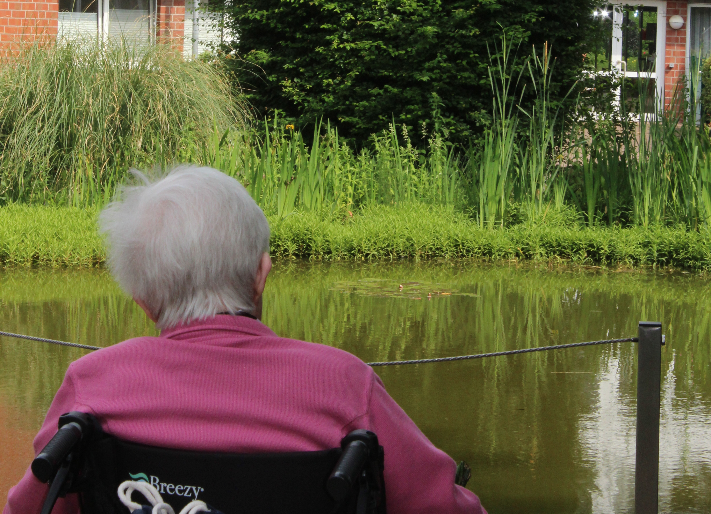
gemeinsam Kaffee und Kuchen genießen
jäten und ernten
Aktionen im Freien
Erinnerungen an früher
in Ruhe verweilen

Angesichts dieser vielfältigen Möglichkeiten, die Lebensqualität unserer Bewohner mit dem Elisabeth-Park entscheidend zu erhöhen, haben wir in vielen Gesprächen die Vision einer „Garten-Oase für alle Bewohner“ entwickelt.
Das Besondere an dieser Garten-Oase soll sein, dass jeder unserer Bewohner, wann immer es ihn danach verlangt, Zutritt zu diesem erholsamen und schönen Bereich haben soll. Bisher ist es leider noch so, dass viele unserer Bewohner aufgrund ihrer demenziellen Erkrankung zu ihrem Schutz darauf angewiesen sind, von einem Mitarbeiter bei einem Ausflug in den Elisabeth-Park begleitet zu werden. Die bislang zu allen Seiten hin offene Anlage kann die Sicherheit und den Schutz dieser Bewohner ansonsten leider nicht garantieren. Daher haben wir ein Konzept entwickelt, das in unserem Elisabeth-Park durch gut integrierte Begrenzungen einen solchen geschützten Bereich möglich macht.
Sie sehen, an Visionen und Ideen fehlt es nicht. Wie so häufig muss die Realisierung dieser Ideen aber natürlich auch finanziert werden. An dieser Stelle benötigen wir Ihre finanzielle Unterstützung unter anderem für:
- einen durchgehenden Schutzzaun rund um das Gelände
- Hochbeete und andere Flächen zum Jäten und Ernten
- Bänke zum Verweilen
- Aktionsflächen auch für Kinder
- einen Trauerbaum zum Gedenken an unsere lieben Verstorbenen
Ihre Spende ist die Grundlage für die Umsetzung unserer Ideen zur Errichtung einer Garten-Oase, die nicht nur die Lebensqualität unserer jetzigen Bewohner hebt. Letztlich ist ein solcher Ort der Erholung, Anregung und Begegnung eine Aufwertung sowohl für das St.-Elisabeth-Stift als auch für unseren gesamten Heimatort Nottuln. So können wir gemeinsam etwas schaffen, was schließlich allen Nottulner Bürgern zugute kommt.
Selbstverständlich können Sie als hilfreiche Spender auch namentlich erwähnt werden.
Gerne erläutern wir Ihnen unser Konzept und die geplante Anlage der Garten-Oase noch näher in einem persönlichen Gespräch.
Im Voraus bedanken wir uns für Ihren großzügigen Einsatz. Wir würden uns freuen, Sie zur Eröffnung unserer Gartenoase begrüßen zu dürfen.
Im Namen aller Bewohner und Mitarbeiter des St.-Elisabeth-Stifts:

Anja Magorsch Marcel Schulze Anke Büchler Einrichtungsleitung Pflegedienstleitung Leitung Sozialer Dienst

